班別代號：FY7109
學生學號：109193975
學生姓名：鄭宇翔
繳交日期：2020/11/29
行動網頁製作與應用
109學年-第一次作業
指導老師：林再順老師

1. 請任意介紹 HTML 的五種標籤，並說明各個標籤的用途。

以下介紹HTML基本架構的五個標籤：
- <html>標籤
為HTML檔案的根標籤，<html>標示文件的開始，而</html>標示文件的結束。
- <head>標籤
記載此HTML檔案的文件資訊，例如：網頁標題、作者名稱、引用外部檔案連結等。
- <body>標籤
為HTML檔案的要顯示給使用者看的內容區域，例如：文字、圖片、表單、影音等。
- <meta>標籤
使用於<head>標籤內，用來描述HTML文件資訊，如圖一說明。
- <title>標籤
使用於<head>標籤內，用來描述網頁的標題。
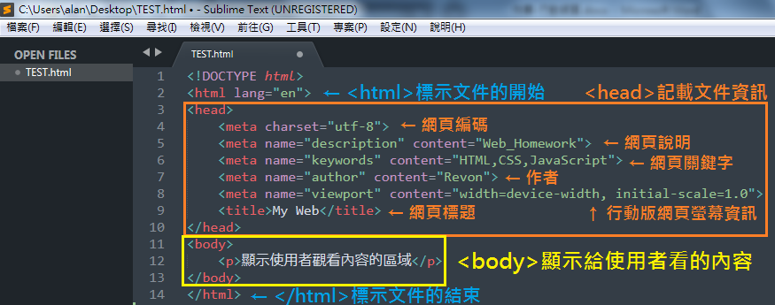

圖一 HTML標籤說明

第1頁 / 共2頁

2. 請簡述介紹 Javascript 中的物件表示式、方法與屬性，並舉例說明。

以Window物件為例，此物件可操作與存取瀏覽器的視窗，包含下圖各項子物件可操作：

下圖為取得window物件屬性 及 使用document方法的範例：
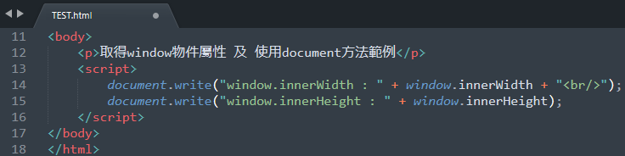

執行結果如下：
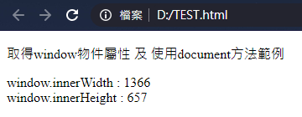

3. 什麼是 jQuery Mobile？它具有哪些特性？
jQuery Mobile是行動網頁介面的開發框架，使用JavaScript函式庫且底層技術是使用jQuery。
jQuery有以下特性：
- 容易上手
- 跨平台、跨裝置、跨瀏覽器
- 功能完整
- 檔案小不會造成額外負擔
- 強大的核心技術
- 提供客製化的主題
資料來源：空大數位學習平台https://uu.nou.edu.tw/
第2頁 / 共2頁
第1頁 / 共3頁

